# Lo que el Corán dice sobre las montañas

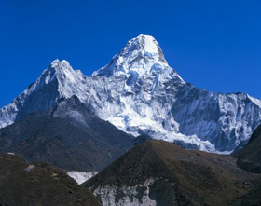

El libro titulado *Earth* [La Tierra] es considerado un texto básico de referencia en muchas universidades alrededor del mundo.  Uno de los autores de este libro es Frank Press, actual Presidente de la Academia de Ciencias en los Estados Unidos.  Fue el asesor científico del ex presidente de los Estados Unidos, Jimmy Carter.  Su libro dice que las montañas tienen raíces (subterráneas).[[1]](http://www.islamreligion.com/es/articles/215/" \l "_ftn14643" \o " Earth [La Tierra], Press y Siever, p. 435.  También ver Earth Science [Ciencia de la Tierra], Tarbuck y Lutgens, p. 157.)  Estas raíces están Profundamente metidas en el suelo por lo tanto las montañas tiene la forma de una estaca (Ver Fig. 1, 2 y 3).

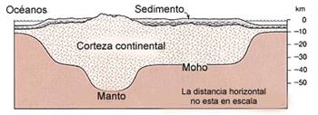

Figura 1: Las montañas tiene profundas raíces bajo la superficie terrestre.  (*Earth* [La Tierra], Press y Siever, p. 413.)

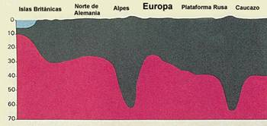

Figura 2: Corte esquemático.  Las montañas, al igual que las estacas, tienen raíces profundas, enterradas en el suelo. (*Anatomy of the Earth* [Anatomía de la Tierra], Cailleux, p. 220.)  (Haga click en la imagen para agrandarla.)

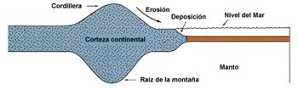

Figura 3: Otra ilustración muestra como las montañas tienen forma de “estaca”, debido a sus profundas raíces. (*Earth Science* [Ciencia de la Tierra], Tarbuck y Lutgens, p. 157.)  (Haga click en la imagen para agrandarla.)

Así es como el Corán describe a las montañas.  Dios dice en el Corán:

**“¿Acaso no hemos hecho de la tierra un lecho, (y) hemos puesto las montañas como estacas?” (Corán 78:6-7)**

La Geología moderna ha comprobado que las montañas tienen raíces profundas debajo de la superficie terrestre. (Ver Fig. 3), y que esas raíces pueden superar varias veces las dimensiones de la elevación de su superficie terrestre.[[2]](http://www.islamreligion.com/es/articles/215/" \l "_ftn14644" \o " The Geological Concept of Mountains in the Quran [El Concepto Geológico de las Montañas en el Corán], El-Naggar, p. 5.)  Por lo tanto la palabra adecuada para describir a las montañas en base a esta información es “estaca”, siendo que la mayor parte de una estaca correctamente colocada se encuentra bajo la superficie del suelo.  La historia de la ciencia nos dice que la teoría que habla de las raíces profundas de las montañas fue introducida tan solo en 1865 por el Astrónomo Real, Sir George Airy.[[3]](http://www.islamreligion.com/es/articles/215/" \l "_ftn14645" \o " The Geological Concept of Mountains in the Quran [El Concepto Geológico de las Montañas en el Corán], p. 5.)

Las montañas también desempeñan un papel importante en la estabilización de la corteza terrestre.[[4]](http://www.islamreligion.com/es/articles/215/" \l "_ftn14646" \o " The Geological Concept of Mountains in the Quran [El Concepto Geológico de las Montañas en el Corán], pp. 44-45.)  Ellas impiden el estremecimiento (movimiento irregular, temblor) de la Tierra.  Dios dijo en el Corán:

**“(y) ha puesto en la tierra macizos montañosos para que no se moviera con vosotros...” (Corán 16:15)**

De igual manera, la teoría moderna de las placas tectónicas sostiene que las montañas funcionan como estabilizadores de la tierra.  Este conocimiento sobre el papel de las montañas como estabilizadores de la tierra recién ha empezado a ser entendido en el marco de esta teoría a partir de finales de los años sesenta.[[5]](http://www.islamreligion.com/es/articles/215/" \l "_ftn14647" \o " The Geological Concept of Mountains in the Quran [El Concepto Geológico de las Montañas en el Corán], p. 5.)

¿Conoció alguien, durante el tiempo del profeta Muhammad la verdadera forma de las montañas?  ¿Puede cualquiera imaginar que la masiva y sólida montaña que ve frente a él realmente se extiende profundamente en la tierra y que tiene raíces, como lo afirman los científicos?  Una gran cantidad de libros de geología, cuando tratan de las montañas, describen tan solo la parte de las mismas que está en la superficie terrestre.  Esto es debido a que esos libros no fueron escritos por especialistas en geología.  No obstante, la geología moderna ha confirmado la verdad de los versos Coránicos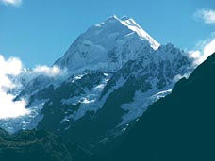.

**Footnotes:**

[[1]](http://www.islamreligion.com/es/articles/215/" \l "_ftnref14643" \o "Back to the refrence of this footnote) *Earth* [La Tierra], Press y Siever, p. 435.  También ver *Earth Science* [Ciencia de la Tierra], Tarbuck y Lutgens, p. 157.

[[2]](http://www.islamreligion.com/es/articles/215/" \l "_ftnref14644" \o "Back to the refrence of this footnote) *The Geological Concept of Mountains in the Quran* [El Concepto Geológico de las Montañas en el Corán], El-Naggar, p. 5.

[[3]](http://www.islamreligion.com/es/articles/215/" \l "_ftnref14645" \o "Back to the refrence of this footnote) *The Geological Concept of Mountains in the Quran* [El Concepto Geológico de las Montañas en el Corán], p. 5.

[[4]](http://www.islamreligion.com/es/articles/215/" \l "_ftnref14646" \o "Back to the refrence of this footnote) *The Geological Concept of Mountains in the Quran* [El Concepto Geológico de las Montañas en el Corán], pp. 44-45.

[[5]](http://www.islamreligion.com/es/articles/215/" \l "_ftnref14647" \o "Back to the refrence of this footnote) *The Geological Concept of Mountains in the Quran* [El Concepto Geológico de las Montañas en el Corán], p. 5.